РАЗДЕЛ 2. ТЕОРЕТИКО-МЕТОДОЛОГИЧЕСКИЕ ОСНОВЫ ЦИФРОВОЙ ПЛАТФОРМИЗАЦИИ КАК МЕХАНИЗМА СТРУКТУРНОЙ ТРАНСФОРМАЦИИ ЭКОНОМИКИ
РЕСПУБЛИКИ КОТ-Д'ИВУАР
2.1. Проект «Берег Восхода» как точка экономического роста:
мультисекторальный подход и модель платформизации
2.1.1. Теоретические основания концепции «точки экономического роста»
Концепция полюсов роста — один из наиболее плодотворных конструктов современной экономической науки, позволяющих объяснить асимметрию пространственного развития и проектировать инструменты целенаправленного ускорения экономики. В своих основополагающих работах Ф. Перру обосновал феномен «движущих отраслей» (industries motrices), способных через механизм доминирующих эффектов и «экономического давления» формировать вокруг себя полюса роста, стимулирующие смежные сектора [6]. Этот подход радикально изменил парадигму экономической политики: вместо равномерного распределения ресурсов обоснована стратегия концентрации усилий вокруг «точек», генерирующих диспропорциональный совокупный эффект.
Пространственное измерение полюсов роста было разработано Ж.-Р. Будвиллем, предложившим понятие «региона-двигателя» — географического узла, объединяющего комплекс взаимосвязанных производств с нарастающей отдачей от агломерации. Позднее П. Кругман в рамках «новой экономической географии» формализовал механизмы центростремительных и центробежных сил, объясняющих стихийное формирование экономических кластеров [3]. Согласно его модели, кластеризация возникает вследствие трёх эффектов: доступности рынков сбыта, доступности поставщиков и рынка труда, а также технологических spillover-эффектов. Именно эти три типа эффектов лежат в основе проектирования кластерной архитектуры проекта «Берег Восхода».
Д. Родрик, анализируя траектории структурной трансформации в развивающихся экономиках, пришёл к выводу, что устойчивый рост производительности труда и сближение со стандартами развитых стран достижимы только при целенаправленном перемещении ресурсов в обрабатывающие отрасли с высоким потенциалом производительности [5]. При этом ключевую роль играет промышленная политика, создающая «мосты» между традиционным сектором и современным производством. Применительно к Кот-д'Ивуару это означает необходимость не просто расширить переработку какао, но выстроить полноценную промышленную экосистему, в которой аграрный сектор становится одним из нескольких равноценных источников добавленной стоимости.
В современной литературе концепция точки роста обогащена цифровым измерением. Согласно работам ОЭСР, Всемирного банка и МВФ, создание цифровых платформ позволяет существенно снижать транзакционные издержки, устранять информационную асимметрию между участниками рынка и обеспечивать координацию распределённых агентов с минимальными затратами [4; 9; 13; 14]. В частности, согласно расчётам МВФ, уменьшение транзакционных издержек на 1 процентный пункт ВВП в развивающихся экономиках соответствует росту инвестиций на 0,3–0,5% ВВП. Для экономики Кот-д'Ивуара, где транзакционные издержки в агропромышленном секторе оцениваются на уровне 12–18% от стоимости конечной продукции, этот эффект представляет собой значительный резерв роста [9; 12].
Синтез теорий полюсов роста, структурной трансформации и цифровой платформизации образует концептуальный каркас, в котором «Берег Восхода» выступает не как отдельный инфраструктурный проект, а как системообразующий институционально-технологический инструмент трансформации экономической модели Кот-д'Ивуара. Ключевая теоретическая инновация данного подхода состоит в том, что цифровая платформа рассматривается не как надстройка над реальными кластерами, а как их несущий координационный каркас.
2.1.2. Прибрежная зона Кот-д'Ивуара: макроэкономическое обоснование приоритетного развития
Выбор прибрежной зоны в качестве территориального базиса проекта «Берег Восхода» не является произвольным — он продиктован структурой экономического потенциала страны и конфигурацией её инфраструктурных активов. Протяжённость береговой линии Кот-д'Ивуара составляет около 550 км вдоль Гвинейского залива. По данным Агентства национальной статистики Кот-д'Ивуара (AnStat) и Африканского банка развития, прибрежная зона генерирует более 65% совокупного ВВП страны, концентрируя её ключевые производительные силы [7; 11].
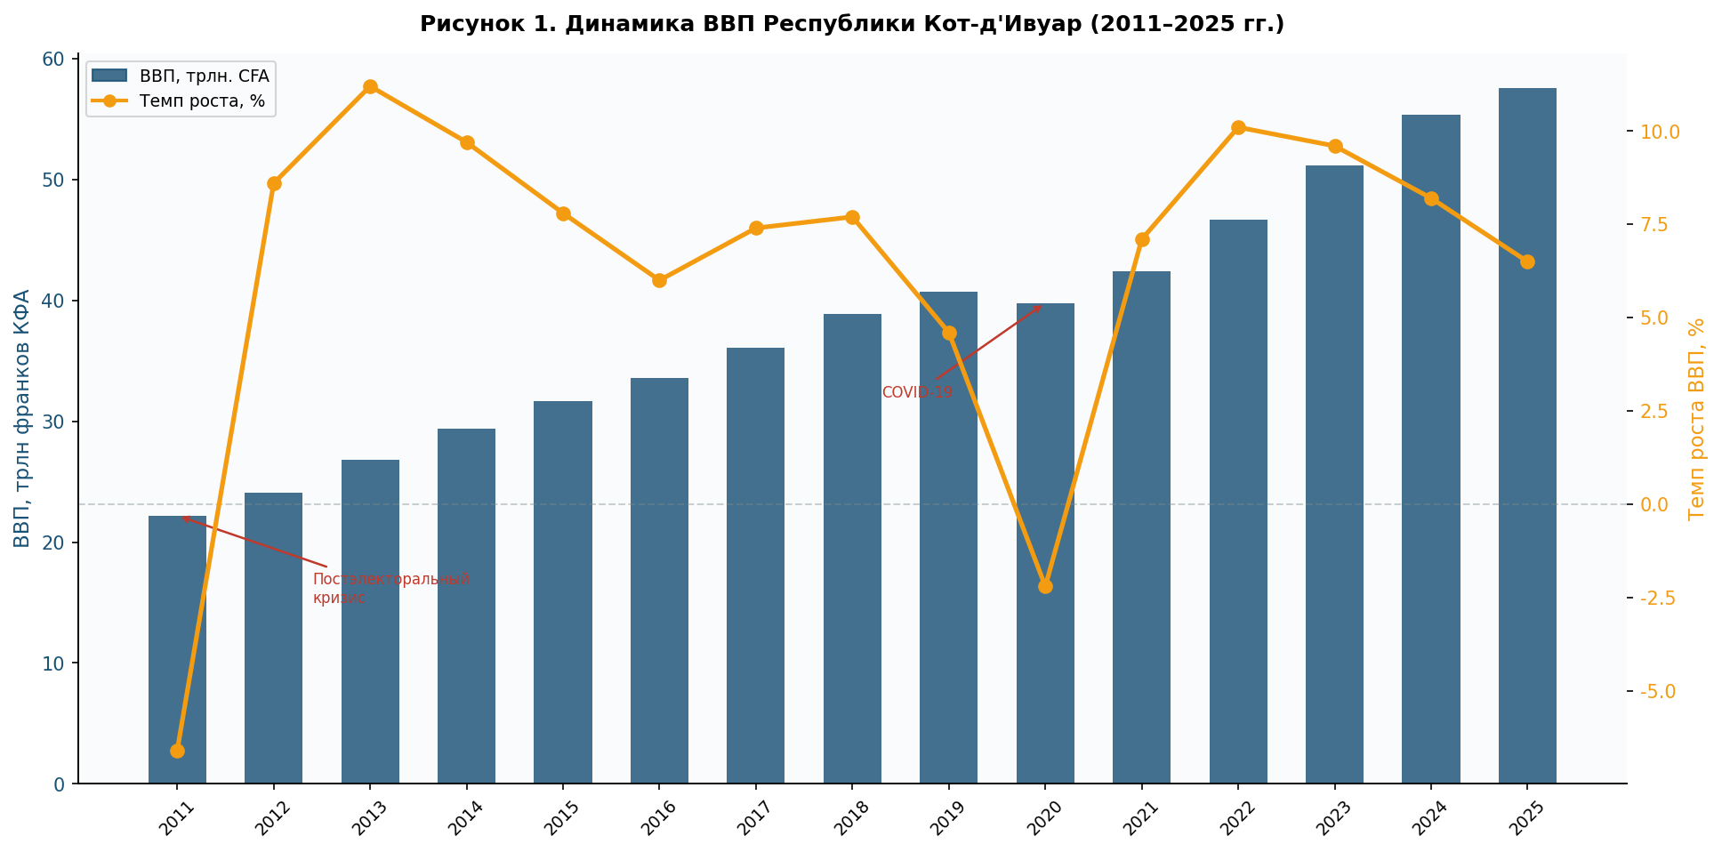
Рисунок 1. Динамика ВВП Республики Кот-д'Ивуар (2011–2025 гг.)
Примечание. Составлено автором по данным Министерства экономики и финансов Кот-д'Ивуара [7] и Африканского банка развития [11].
Как свидетельствует рисунок 1, ВВП страны вырос с 22,2 трлн франков КФА в 2011 году до 57,6 трлн в 2025 году, преодолев последствия постэлекторального кризиса 2010–2011 гг. Среднегодовые темпы роста в 2012–2024 гг. составили 6,5% — один из наиболее высоких показателей в Западной Африке [7; 11]. Вместе с тем структурная зависимость экономики от сырьевого экспорта не устранена: на какао-бобы, нефть и каучук приходится 45% экспортной выручки [7], а доля несырьевого промышленного производства в ВВП всё ещё остаётся ниже оптимальных значений для страны на данном уровне дохода на душу населения.
Прибрежная зона обладает рядом уникальных структурных преимуществ. Порт Абиджана — крупнейший в Западной Африке — обрабатывает 80% морских грузопотоков страны и выполняет функции регионального транзитного хаба для не имеющих выхода к морю государств: Буркина-Фасо, Мали, Нигера и Гвинеи [7]. В дистрикте Абиджана расположена штаб-квартира Центрального банка государств Западной Африки (BCEAO), здесь сосредоточено 92% банковских активов региона УЕМОА. В прибрежной зоне функционируют 78% обрабатывающих предприятий страны, а доля сектора услуг достигает 69% против 57% в среднем по стране [7].
Инфраструктурный базис прибрежной зоны также выгодно отличает её от внутренних регионов. К 2024 году построено 1840 км оптоволоконных каналов связи (из 3207 км Национальной магистрали высокоскоростной связи RNHD); покрытие 4G достигает 96,2% территории зоны; проникновение сервисов Mobile Money охватывает 89% взрослого населения — в сравнении с 67,5% в среднем по стране [8]. Такие параметры создают «цифровую подложку» — необходимое, но не достаточное условие для развёртывания интегрированной платформенной экосистемы [8; 14].
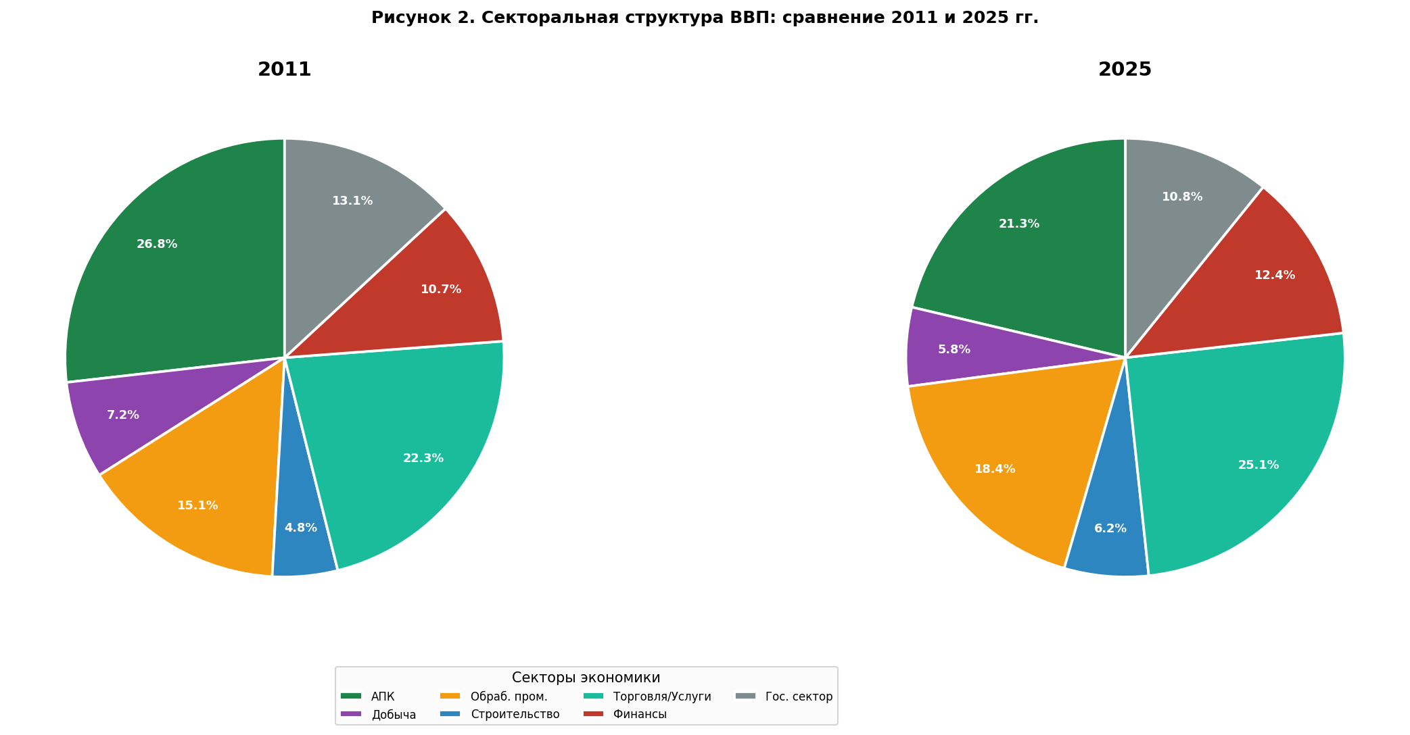
Рисунок 2. Секторальная структура ВВП Кот-д'Ивуара: сравнение 2011 и 2025 гг.
Примечание. Составлено автором по данным [7; 11].
Рисунок 2 демонстрирует, что структурная трансформация экономики Кот-д'Ивуара в 2011–2025 гг. происходит, однако носит умеренный характер. Доля агропромышленного комплекса в ВВП сократилась с 26,8% до 21,3%, обрабатывающая промышленность выросла с 15,1% до 18,4%, финансовый сектор — с 10,7% до 12,4%.
Вместе с тем для перехода к статусу страны со средним доходом выше среднего и реализации национальной стратегии «Эмержанс» этих темпов структурной трансформации явно недостаточно: необходим качественный скачок, а не постепенная эволюция.
Таблица 1. Ключевые макроэкономические показатели Республики Кот-д'Ивуар (2011–2025 гг.)
Показатель | 2011 | 2016 | 2020 | 2024 | 2025*
ВВП, трлн франков КФА | 22,2 | 33,6 | 39,8 | 55,4 | 57,6
Темп роста ВВП, % | –6,6 | 6,0 | –2,2 | 8,2 | 6,5
ВВП на душу населения, тыс. CFA | 817 | 1 219 | 1 464 | 1 663 | 1 772
Инфляция, % | 4,9 | 1,0 | 2,4 | 3,5 | 3,0
Инвестиции, % ВВП | 14,1 | 18,9 | 19,8 | 23,1 | 23,7
Гос. долг, % ВВП | 69,0 | 45,0 | 52,0 | 59,5 | 57,0
Доля сырьевого экспорта, % от всего экспорта | 52 | 48 | 46 | 45 | 44

*прогнозные данные.
Источник: Министерство экономики и финансов Кот-д'Ивуара [7]; Африканский банк развития [11].

2.1.3. «Какао-ловушка»: почему строительство 100 заводов по переработке не является стратегическим решением
Одним из наиболее распространённых упрощённых представлений об экономической трансформации Кот-д'Ивуара является тезис о том, что достаточно масштабно развить переработку какао — и страна совершит структурный скачок. Кот-д'Ивуар производит 40–45% мирового объёма какао-бобов; казалось бы, их глубокая переработка внутри страны должна кратно увеличить добавленную стоимость и задать новую динамику ВВП. Именно этот нарратив лежит в основе многих программных документов и инвестиционных предложений [7; 12]. Однако строгий количественный анализ свидетельствует: даже при полной реализации потенциала переработки какао этот сектор не способен обеспечить структурный скачок экономики. Назовём это явление «какао-ловушкой».
Проведём формальный расчёт максимальной добавленной стоимости при полной переработке всего производимого объёма какао-бобов. Годовое производство какао в стране составляет Q = 2,2 млн тонн. Средняя переработочная маржа на 1 тонну (разница между стоимостью конечного продукта — шоколада, какао-масла, какао-порошка — и стоимостью сырого боба) составляет m ≈ 400 USD/т [7; 12]. Тогда максимальная добавленная стоимость сектора:
$VA_{m}ax=Q×m=2200000т×400USD/т=880000000USD≈0,88млрдUSD$ (2.1)
При номинальном ВВП Кот-д'Ивуара ≈ 88 млрд USD (2024) это соотношение составляет менее 1%:
$VA_{m}ax/GDP=0,88млрд/88млрд≈1,0\%$ (2.2)
Иными словами, даже если построить не 10, не 50, а ровно 100 заводов и переработать внутри страны каждое зерно урожая, эффект для ВВП не превысит 1,0–1,5 процентного пункта. Это принципиально важный вывод: при целевом приросте ВВП в 5–7 процентных пунктов сверх базового тренда моноотраслевая стратегия покрывает лишь 14–20% от поставленной цели. Стратегическая ставка исключительно на какао — это ловушка, сковывающая амбиции страны.
Важно понимать и ресурсную сторону этого расчёта. Строительство 100 заводов по переработке какао средней мощностью 22 000 т/год потребует капитальных затрат в размере ≈ 2,5–3,0 млрд USD. Возврат на инвестиции при добавленной стоимости 0,88 млрд USD/год и сроке окупаемости 7–10 лет составит:
$ROI_{c}ocoa=VA_{m}ax/CAPEX_{c}ocoa=0,88/2,75≈32\%$ (2.3)
Это приемлемый показатель для отдельного предприятия, но крайне низкий для национальной стратегической инициативы, претендующей на трансформацию всей структуры экономики. Для сравнения: в рамках платформенной модели «Берег Восхода» ROI платформенных инвестиций составляет:
$ROI_{p}latform=ΔGDPᴛₒₜ/CAPEXᴛₒₜ=11,7/7,5≈156\%$ (2.4)
Разница в эффективности — почти пятикратная. Это и есть количественное обоснование мультисекторального подхода.
Рисунок 3 наглядно иллюстрирует феномен «какао-ловушки». Левая панель показывает, что добавленная стоимость от переработки какао нарастает линейно с числом заводов, однако жёстко ограничена верхней планкой ≈ 0,88 млрд USD при исчерпании сырьевой базы. Правая панель сравнивает совокупный экономический эффект двух стратегий: 100 заводов по переработке какао дают 0,88 млрд USD добавленной стоимости, тогда как платформенная модель «Берег Восхода» генерирует 11,7 млрд USD — в 13,3 раза больше.
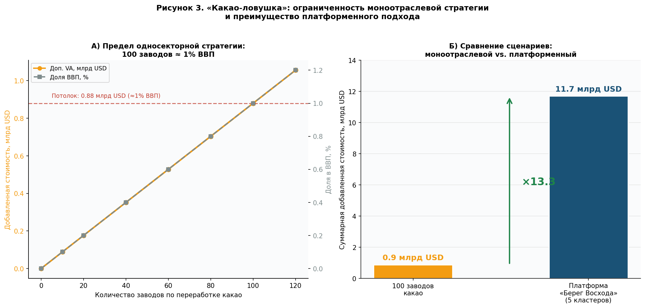
Рисунок 3. «Какао-ловушка»: ограниченность моноотраслевой стратегии и преимущество платформенного подхода
Примечание. Авторские расчёты. Данные об объёме производства какао и марже переработки — [7; 12].
Следует подчеркнуть, что отказ от форсированной переработки какао никоим образом не ставится под сомнение. Глубокая переработка сырья необходима и экономически оправдана — она является обязательным элементом кластера агропереработки в составе «Берег Восхода». Критика направлена против сведения всей экономической стратегии к одному этому направлению. Тезис «100 заводов спасут экономику» — политически привлекательный, но аналитически несостоятельный. Необходима принципиально иная модель: многокластерная, платформенно-координируемая, институционально устойчивая.
Таблица 2. Сравнительный анализ моноотраслевой и мультисекторальной стратегий
Параметр | Стратегия «100 заводов какао» | Платформа «Берег Восхода»
Прирост добавленной стоимости | ≤ 0,88 млрд USD | ≈ 11,7 млрд USD
Доля в ВВП | ≤ 1,0% | ≈ 13,6%
Суммарный CAPEX | ≈ 2,5–3,0 млрд USD | ≈ 7–8 млрд USD
ROI стратегии | ≈ 32% | ≈ 156%
Охват секторов | 1 (агро) | 5 (агро, логистика, пром., цифра, туризм)
Устойчивость к шокам цен | Низкая | Высокая (диверсификация)
Технологический spillover | Минимальный | Высокий (платформенный эффект)
ESG-соответствие | Частичное | Полное (трейсабилити цепочек)
Горизонт окупаемости | 7–10 лет | 8–12 лет
Мультипликатор занятости | 1:3 | 1:7–9 (по всем кластерам)

Источник: авторские расчёты на основе данных [7; 9; 11; 12].

2.1.4. Архитектура цифровой платформы «Берег Восхода»:
теоретическое обоснование и функциональная модель
Понятие «цифровая платформа» в контексте данного исследования используется в строгом экономическом смысле, отличном от его технологической интерпретации. Мы определяем платформу как многостороннюю цифровую экосистему, создающую ценность за счёт снижения транзакционных издержек взаимодействия между производителями, посредниками, финансовыми агентами и регуляторами, координации кластерного развития и генерации сетевых внешних эффектов [4; 9; 14]. Платформа в данном понимании является не техническим инструментом, а институциональным механизмом организации экономического пространства.
Цифровая платформа «Берег Восхода» строится на шести функциональных модулях, взаимодействие которых порождает системный эффект, несводимый к сумме отдельных воздействий каждого модуля. Функция платформы в общем виде записывается следующим образом:
$P=f\left(C,F,T,L,D,G\right)$ (2.5)
где:
C — Contract Management (модуль управления контрактами);
F — Finance & Fintech (финансовое посредничество и смарт-финансирование);
T — Traceability (блокчейн-прослеживаемость цепочек поставок);
L — Logistics Coordination (координация логистики и грузопотоков);
D — Data & AI Analytics (аналитика данных и предиктивное управление);
G — Governance & Compliance (регуляторный и институциональный модуль).
Каждый модуль снижает транзакционные издержки в конкретном домене взаимодействия. Совокупный эффект платформы на транзакционные издержки описывается следующим образом:
$ΔTC_{t}otal=Σᵢαᵢ×TC_{i},0×\left(1-eᵢ\right)$ (2.6)
где:
TC_i,0 — базовый уровень транзакционных издержек в секторе i до внедрения платформы;
αᵢ — весовой коэффициент сектора i в совокупных транзакционных издержках;
eᵢ — коэффициент эффективности платформенного снижения издержек в секторе i (0 < eᵢ ≤ 1).
По оценкам автора на основе данных ОЭСР и Всемирного банка, значения eᵢ для ключевых секторов составляют: в агропереработке — 0,35–0,40 (снижение издержек посредничества и контрактования); в логистике — 0,25–0,30 (оптимизация маршрутов и грузопотоков); в финансовом секторе — 0,45–0,50 (снижение издержек финансового посредничества через Mobile Money и смарт-контракты) [4; 9; 13].
Принципиально важным свойством платформы является генерация сетевого внешнего эффекта (network externality). Согласно закону Меткалфа, ценность сети нарастает пропорционально квадрату числа участников:
$V\left(n\right)=β×n^{2}$ (2.7)
где n — число активных участников платформы (предприятий, фермерских кооперативов, логистических агентов, банков и т.д.);
β — параметр, отражающий среднюю ценность одной связи.
Для платформы «Берег Восхода» при планируемом охвате n ≈ 12 000 участников в горизонте 2035 года (по аналогии с опытом платформ Африки — OCP Platform, TradeDepot, M-Pesa для агробизнеса) сетевой эффект многократно умножит первичный эффект снижения транзакционных издержек. Именно этот нелинейный механизм является главным преимуществом платформенной модели перед линейным наращиванием промышленных мощностей [4; 13].
Функция полного платформенного мультипликатора включает три составляющих: базовый инвестиционный мультипликатор, мультипликатор снижения транзакционных издержек и коэффициент сетевого внешнего эффекта:
$k_{p}latform=k_{i}nvest×\left(1+δ_{T}C\right)×\left(1+δ_{n}etwork\right)$ (2.8)
где:
k_invest — классический инвестиционный мультипликатор Кейнса;
δ_TC — относительный прирост добавленной стоимости за счёт снижения транзакционных издержек;
δ_network — прирост, генерируемый сетевым внешним эффектом платформы.
По авторским оценкам, при MPC = 0,70 и t = 0,20 базовый инвестиционный мультипликатор составляет:
$k_{i}nvest=1/\left(1-MPC×\left(1-t\right)\right)=1/\left(1-0,7×0,8\right)=1/0,44≈1,91$ (2.9)
С учётом платформенных коэффициентов (δ_TC ≈ 0,15; δ_network ≈ 0,20 в горизонте полного развёртывания 2031–2035 гг.):
$k_{p}latform=1,91×1,15×1,20≈2,63$ (2.10)
Таким образом, каждый доллар инвестиций, опосредованный через платформу, генерирует ≈ 2,63 USD совокупного экономического эффекта — на 38% больше, чем при прямом инвестировании без платформенной координации. Это принципиальный аргумент в пользу первоочерёдности создания платформы по отношению к инвестициям в отдельные кластеры.
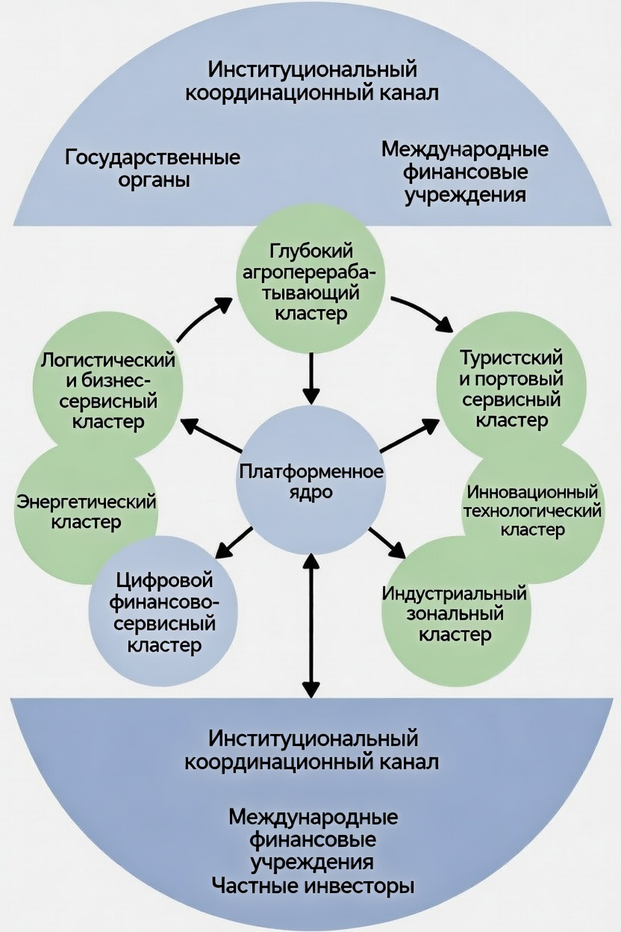
Рисунок 4. Архитектура цифровой платформы проекта «Берег Восхода»
Примечание. Авторская разработка.
Рисунок 4 отображает архитектуру платформы в виде системы пяти кластеров-спутников, координируемых центральным платформенным ядром. Важно подчеркнуть: стрелки двунаправлены — платформа не просто управляет кластерами сверху вниз, но и аккумулирует данные и обратную связь от каждого участника, совершенствуя алгоритмы координации. Институциональная «шина» сверху (правительство, международные финансовые институты, частные инвесторы) обеспечивает легитимность, регуляторную базу и долгосрочное финансирование.
2.1.5. Кластерная модель роста: формализация и расчёт мультипликативных эффектов
Базовое уравнение мультисекторального роста в модели «Берег Восхода» имеет следующий вид:
$ΔGDP_{t}otal=Σᵢ^{=15}\left(ΔVAᵢ×kᵢ\right)+Γ_{s}ynergy$ (2.11)
где:
ΔVAᵢ — прирост добавленной стоимости i-го кластера, млрд USD;
kᵢ — отраслевой инвестиционно-производственный мультипликатор;
Γ_synergy — синергетический эффект межкластерного взаимодействия, не редуцируемый к отдельным кластерам.
Отраслевой мультипликатор kᵢ для каждого из пяти кластеров рассчитан с учётом специфики структуры добавленной стоимости, степени локализации цепочки поставок, уровня занятости и склонности к сбережению в секторе. Теоретическая база — классическая кейнсианская модель инвестиционного мультипликатора, адаптированная к открытой малой экономике с учётом внешнеторгового дефлятора [2; 10]:
$kᵢ=1/\left(1-MPCᵢ×\left(1-tᵢ\right)+MPMᵢ\right)$ (2.12)
где MPMᵢ — предельная склонность к импорту в секторе i, отражающая «утечку» мультипликационного эффекта через импортные закупки оборудования и сырья.
Для экономики Кот-д'Ивуара характерны следующие значения параметров: MPC = 0,70–0,75 (в зависимости от сектора), t = 0,18–0,22, MPM = 0,10–0,20. Расчётные значения отраслевых мультипликаторов и прогнозируемый прирост добавленной стоимости по кластерам представлены в таблице 3.
Таблица 3. Расчёт мультисекторального вклада кластеров в прирост ВВП
Кластер | ΔVA, млрд USD | kᵢ (мульт.) | MPC | MPM | Итог. вклад, млрд USD
Глубокая агропереработка | 2,5 | 1,80 | 0,73 | 0,15 | 4,50
Логистический хаб | 1,2 | 1,73 | 0,72 | 0,12 | 2,08
Промышленная зона (СЭЗ) | 1,2 | 1,90 | 0,75 | 0,10 | 2,28
Цифровой финансовый сектор | 0,8 | 2,00 | 0,70 | 0,08 | 1,60
Туризм и сервисы | 0,8 | 1,60 | 0,74 | 0,20 | 1,28
Синергетический эффект Γ | — | — | — | — | ≈ 0,96
ИТОГО | 6,5 | 1,80* | — | — | 11,70

*средневзвешенное значение мультипликатора.
Источник: авторские расчёты на основе [2; 7; 9; 10; 12].
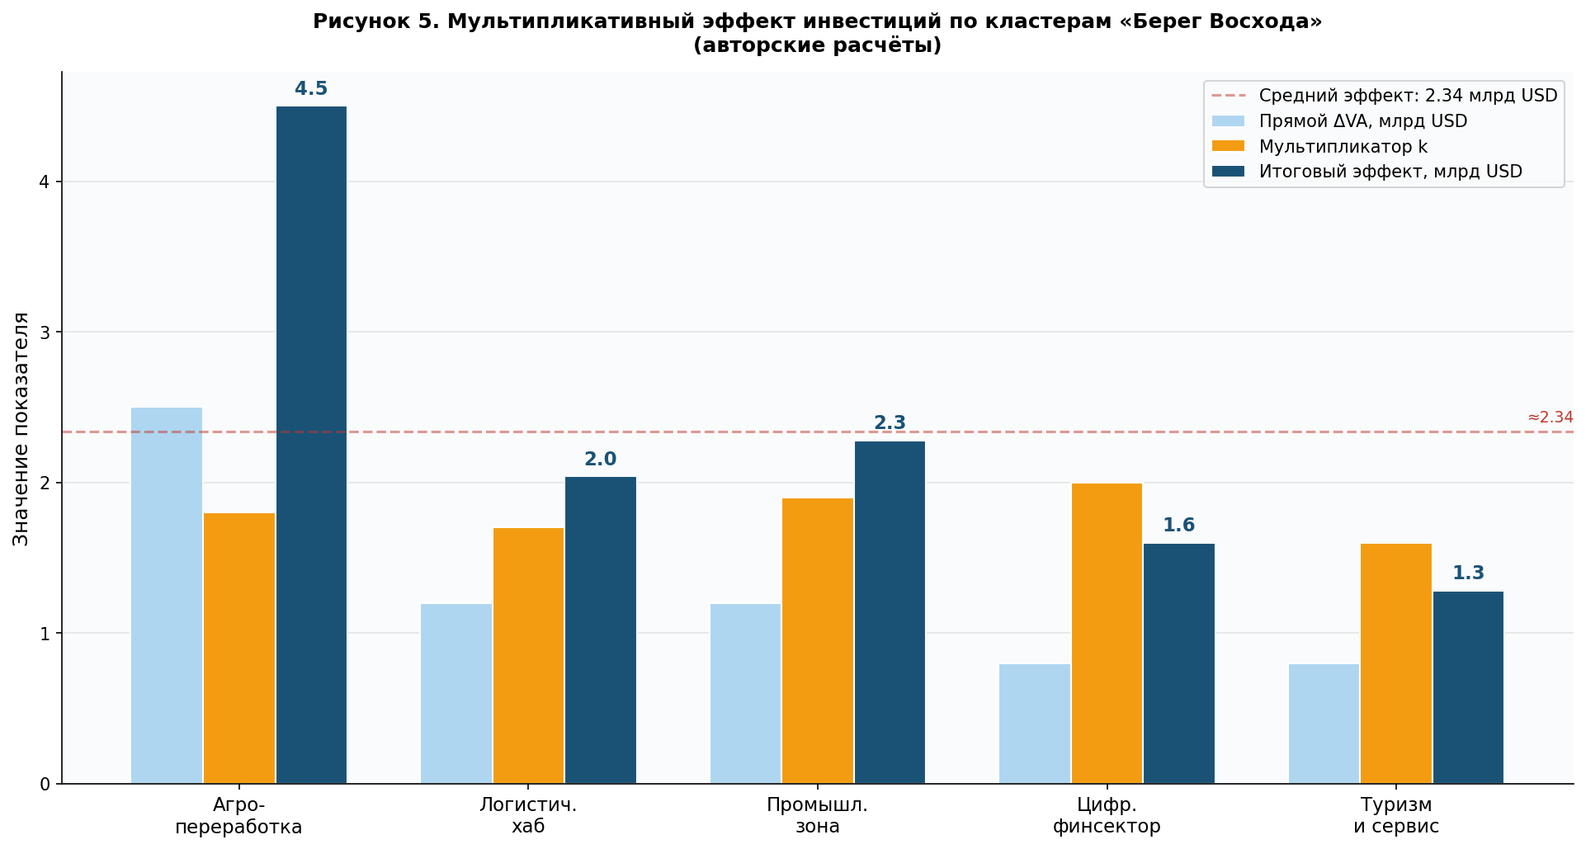
Рисунок 5. Мультипликативный эффект инвестиций по кластерам «Берег Восхода»
Примечание. Авторские расчёты.
Рисунок 5 наглядно демонстрирует принцип «пяти рычагов»: ни один кластер в отдельности не обеспечивает трансформирующего воздействия на ВВП, однако их совокупность, усиленная мультипликаторами, даёт суммарный эффект 11,7 млрд USD, что при поэтапной реализации в 2025–2035 гг. обеспечивает прирост годового ВВП на 5–7 процентных пунктов сверх базового тренда.
Синергетический эффект $Γ_{s}ynergy$ ≈ 0,96 млрд USD обусловлен прежде всего тремя механизмами: кросс-кластерными поставками (агросектор поставляет сырьё для промышленных предприятий зоны; логистика обслуживает все кластеры); совместным использованием цифровой инфраструктуры платформы (снижает удельные операционные затраты каждого кластера); пулингом квалифицированных кадров (снижает транзакционные издержки найма в условиях ограниченного предложения специалистов) [5; 9; 14].
Отношение совокупного эффекта к ВВП страны:
$ΔGDP_{t}otal/GDP_{2}024=11,7/86,0≈13,6\%$ (2.13)
Важно подчеркнуть, что 13,6% — это не единовременный прирост ВВП, а суммарный накопленный эффект, реализуемый поэтапно в 2025–2035 гг. При горизонте 10 лет он соответствует среднегодовому дополнительному приросту ВВП на 1,36 п.п. в дополнение к базовому тренду. С учётом ускорения эффекта в Фазе III (2031–2035), когда платформа выходит на полную мощность, реалистичный дополнительный прирост ВВП в пиковые годы составит 5–7 п.п. [2; 7].
2.1.6. Оценка готовности прибрежной зоны к платформенной трансформации
Успешность внедрения цифровой платформы во многом определяется существующим уровнем инфраструктурной, кадровой и регуляторной готовности. Для комплексной оценки этой готовности нами разработан инструмент «Радар цифровой готовности» — интегральная шкала по семи ключевым измерениям (шкала 0–100): покрытие 4G, проникновение Mobile Money, скорость интернета, цифровая грамотность, ИКТ-инфраструктура, регуляторная среда и кадровый потенциал [8; 14].
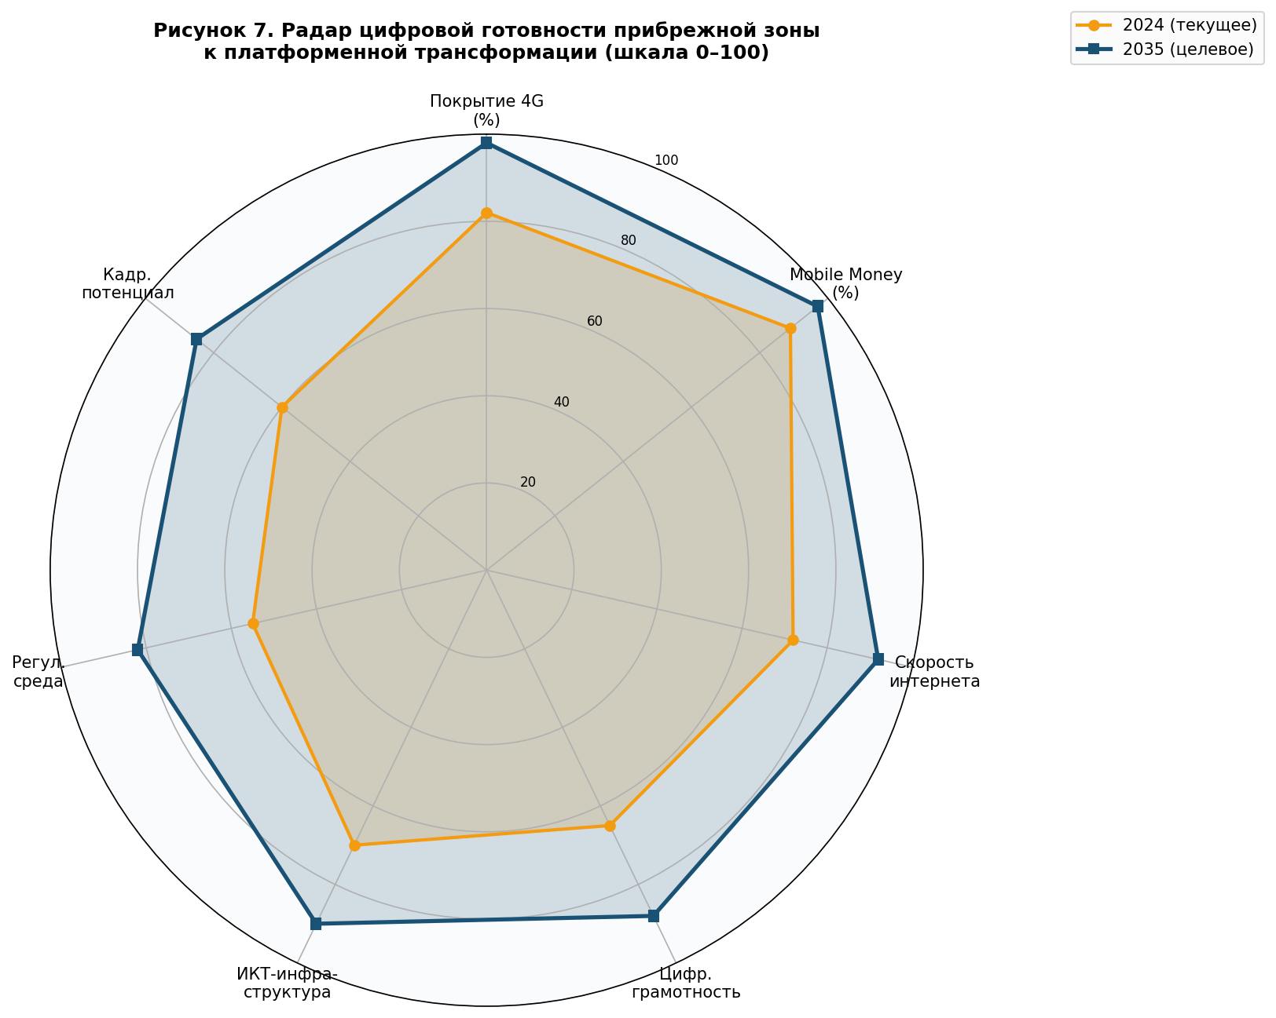
Рисунок 7. Радар цифровой готовности прибрежной зоны к платформенной трансформации (2024 г. vs. цель 2035 г.)
Примечание. Авторская разработка. Данные — [7; 8; 11].
Рисунок 7 показывает, что прибрежная зона Кот-д'Ивуара уже обладает высоким уровнем готовности по ряду ключевых параметров: покрытие 4G (82 балла), проникновение Mobile Money (89 баллов). Это создаёт прочную основу для быстрого старта Фазы I.
Наибольший разрыв между текущим состоянием и целевыми значениями наблюдается в регуляторной среде (55 против целевых 82) и цифровой грамотности (65 против 88). Именно эти два направления требуют первоочерёдного внимания в рамках институциональных реформ Фазы I (2025–2027) [8; 11].
Таблица 4. Показатели цифровой инфраструктуры прибрежной зоны (2024 г.)
Показатель | Прибрежная зона | Внутренние регионы | Среднее по стране
Покрытие 4G, % территории | 96,2 | 68,7 | 82,4
Абоненты моб. интернета на 100 жит. | 78,3 | 34,1 | 51,7
Проникновение Mobile Money, % взросл. | 89,0 | 54,0 | 67,5
Скорость моб. интернета, Мбит/с | 28,4 | 14,2 | 19,8
Точек доступа к интернету на 100 тыс. | 4,2 | 1,1 | 2,3
Доля нас. с высш. образованием, % | 24,7 | 8,3 | 12,1
Источник: составлено по данным Министерства цифровизации и почты Кот-д'Ивуара [8]; AnStat [7].

Особо следует отметить значительную внутреннюю дифференциацию цифровых показателей в пределах самой прибрежной зоны: в центральных районах Абиджана средняя скорость интернета достигает 45 Мбит/с, тогда как в периферийных прибрежных коммунах (Гранд-Лагун, Ассинье) этот показатель не превышает 12 Мбит/с [8]. Это означает, что параллельно с развёртыванием платформы необходимы инфраструктурные инвестиции в ликвидацию «цифровых лакун» на периферии прибрежной зоны — иначе платформа рискует воспроизвести и закрепить пространственное неравенство вместо его сокращения.
2.1.7. Сценарный прогноз макроэкономических результатов (2025–2035 гг.)
Количественная оценка стратегических результатов проекта «Берег Восхода» строится на трёх альтернативных сценариях, различающихся темпом реализации кластерной программы и глубиной институциональных реформ.
Инерционный сценарий (Business-As-Usual) предполагает сохранение текущей траектории роста с ежегодным приростом ВВП ≈ 6,0% без реализации платформенной инициативы. К 2035 году ВВП достигнет ≈ 105 трлн франков КФА, структура экономики принципиально не изменится, зависимость от сырьевого экспорта сохранится. Это наиболее вероятный исход при отсутствии активной промышленной политики.
Умеренный сценарий предполагает частичную реализацию трёх из пяти кластеров (агропереработка, логистика, цифра) при ограниченном институциональном развитии. Темп роста ВВП ускоряется до 8–9% в 2028–2031 гг. и снижается до 8,3% к 2035 году. ВВП достигает ≈ 135 трлн франков КФА — на 29% выше инерционного сценария.
Оптимальный сценарий — полная реализация «Берег Восхода»: развёртывание всех пяти кластеров, выход платформы на полную мощность к 2031 году, активное привлечение международного капитала через механизм СП 50/50. Темп роста ВВП ускоряется до 12,2% в 2030–2031 гг. (пик второй фазы) и стабилизируется на уровне 11–12% к 2035 году. ВВП достигает ≈ 163 трлн франков КФА — на 55% выше инерционного сценария и на 21% выше умеренного.
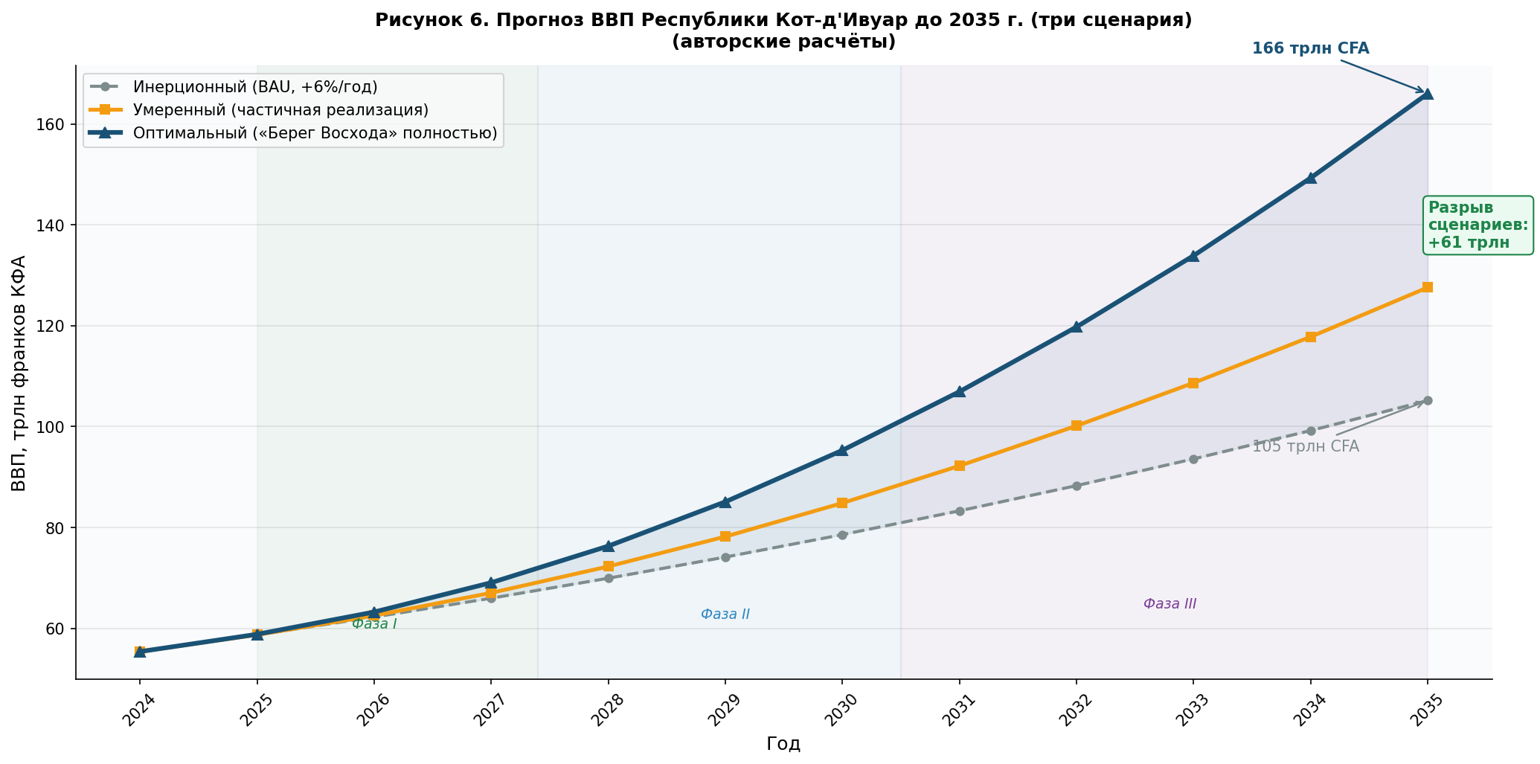
Рисунок 6. Прогноз ВВП Республики Кот-д'Ивуар до 2035 г. (три сценария)
Примечание. Авторские расчёты. Базовые данные — [7; 11].
Рисунок 6 наглядно демонстрирует расширяющийся «веер сценариев»: до 2027 года (Фаза I) разрыв между ними невелик, поскольку платформа ещё только разворачивается.
Стремительное расхождение начинается с 2028–2029 гг. (Фаза II), когда масштабирование кластеров начинает генерировать нарастающие мультипликативные эффекты.
К 2035 году разрыв между оптимальным и инерционным сценариями составляет ≈ 58 трлн франков КФА — это сумма, сопоставимая с текущим ВВП страны.
Таблица 5. Сравнение ключевых показателей по сценариям к 2035 году
Показатель | Инерционный | Умеренный | Оптимальный
ВВП, трлн франков КФА | ≈105 | ≈135 | ≈163
Доп. прирост к BAU, % | — | +29% | +55%
Среднегод. темп роста 2025–2035 | 6,0% | 8,4% | 10,8%
Доля промышл. в ВВП, % | 19,5 | 23,0 | 27,5
Сырьевой экспорт, % от общего | 42 | 33 | 22
Безработица прибрежн. зоны, % | 12,5 | 9,5 | 6,2
Создано доп. рабочих мест, тыс. | — | ≈180 | ≈420

Источник: авторские расчёты на основе данных [7; 9; 11; 12].

2.1.8. Этапность реализации и инвестиционная модель проекта «Берег Восхода»
Реализация проекта «Берег Восхода» разбита на три последовательные, но частично перекрывающиеся фазы, каждая из которых имеет собственную логику, целевые показатели и механизмы финансирования.
Фаза I (2025–2027) — «Институциональная база и пилотные запуски». Ключевая задача — создать нормативно-правовую архитектуру цифровой платформы, привлечь первых стратегических партнёров, запустить 3–5 пилотных совместных предприятий в агросекторе и логистике, развернуть платформенное ядро v1.0 с модулями C, F и T.
Инвестиционная потребность фазы — ≈ 1,5–2,0 млрд USD (среднегодовая ≈ 0,6 млрд USD). Источники: государственный бюджет (30%), кредиты АфБР и ВБ (35%), частный капитал (35%).
Фаза II (2028–2030) — «Масштабирование кластеров». Цель — масштабировать пилоты до уровня якорных инвестиций; запустить промышленную зону и логистический хаб; развернуть платформу v2.0 с AI-аналитикой и блокчейн-трейсабилити; довести число участников платформы до ≈ 4 000.
Инвестиционная потребность — ≈ 3,0–3,5 млрд USD (среднегодовая ≈ 1,1 млрд USD). В этой фазе ожидается существенный рост частных инвестиций — до 50–55% от общего CAPEX.
Фаза III (2031–2035) — «Экспортно-индустриальная консолидация». Задачи: выход предприятий кластеров на полную мощность; интеграция в региональную цепочку ЭКОВА; масштабирование платформы на всё УЕМОА; формирование экспортной идентичности «Made in Côte d'Ivoire — value-added».
Инвестиционная потребность — ≈ 2,5–3,0 млрд USD (среднегодовая ≈ 0,55 млрд USD). Снижение удельного государственного участия до 30%: платформа к этому времени генерирует достаточный cashflow для самофинансирования ряда кластеров.
Суммарная инвестиционная потребность проекта за 10 лет:
$CAPEX_{t}otal=CAPEX_{I}+CAPEX_{I}I+CAPEX_{I}II≈1,75+3,25+2,75≈7,75млрдUSD$ (2.14)
Среднегодовая инвестиционная нагрузка:
$CAPEX_{a}vg=CAPEX_{t}otal/10≈0,78млрдUSD/год$ (2.15)
Это составляет ≈ 3,3% ВВП страны 2024 года — значение, превышающее среднее по Западной Африке (2,1% ВВП), но приемлемое с учётом: (а) текущей доли инвестиций в ВВП Кот-д'Ивуара в 23,7%, (б) проектируемого механизма СП 50/50, снижающего нагрузку на государственный бюджет вдвое, и (в) ожидаемой поддержки международных финансовых институтов — АфБР, МВФ и ВБ, проявляющих устойчивый интерес к инфраструктурным проектам в Западной Африке [11; 12].
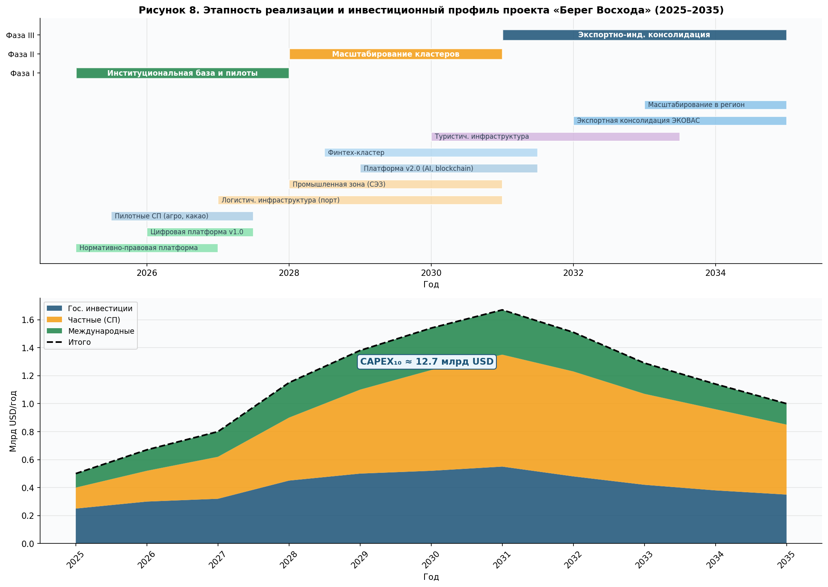
Рисунок 8. Этапность реализации и инвестиционный профиль проекта
«Берег Восхода» (2025–2035)
Примечание. Авторская разработка.
2.1.9. Матрица стратегических рисков и механизмы их снижения
Реализация масштабной инвестиционной инициативы в развивающейся экономике сопряжена с комплексом рисков, которые необходимо идентифицировать и встроить механизмы их снижения непосредственно в архитектуру проекта. Авторская матрица рисков выделяет шесть ключевых групп угроз [10; 11; 14].
Таблица 6. Матрица стратегических рисков проекта «Берег Восхода»
Группа риска | Вероятность | Влияние | Уровень | Механизм снижения
Волатильность цен на сырьё (какао) | Высокая | Среднее | ВЫСОКИЙ | Диверсификация кластеров; хеджирование через цифровые контракты платформы
Долговая нагрузка на бюджет | Средняя | Высокое | ВЫСОКИЙ | Механизм СП 50/50; проектное финансирование через АфБР
Институциональная инерция | Средняя | Высокое | ВЫСОКИЙ | Платформенное управление; «цифровой регулятор»; международные гарантии
Политическая нестабильность | Низкая–средняя | Высокое | СРЕДНИЙ | Диверсификация партнёров; страховые механизмы MIGA
Энергетические ограничения | Средняя | Среднее | СРЕДНИЙ | Инвестиции в ВИЭ-генерацию (солнечная энергетика); микросети
ESG-регулирование ЕС (EUDR) | Высокая | Среднее | ВЫСОКИЙ | Блокчейн-трейсабилити на платформе; сертификация UTZ/Rainforest Alliance
Цифровые риски (кибербезопасность) | Средняя | Высокое | ВЫСОКИЙ | Модуль G платформы; международные стандарты ISO 27001; страхование
Источник: составлено автором на основе [10; 11; 14] и данных проекта.

Особо следует выделить риск ESG-регулирования ЕС. В 2023 году ЕС принял регламент EUDR (EU Deforestation Regulation), требующий верификации отсутствия связи сельскохозяйственных товаров (включая какао) с обезлесением. Кот-д'Ивуар, как крупнейший поставщик какао в Европу, находится в зоне высокого регуляторного риска. Модуль Traceability платформы «Берег Восхода» непосредственно адресует этот риск, превращая регуляторное давление из угрозы в конкурентное преимущество: верифицированные данные о происхождении какао станут барьером для менее прозрачных конкурентов из других стран [14].
Риск институциональной инерции является системным для африканских экономик. Как показывает анализ Африканского банка развития, среди наиболее распространённых причин неудач крупных инфраструктурных и промышленных инициатив в Западной Африке — слабость правоприменения, коррупция на этапах реализации и отсутствие устойчивого политического сопровождения между избирательными циклами [11; 12]. Именно поэтому цифровая платформа выступает не только коммерческим, но и антикоррупционным инструментом: прозрачность транзакций, автоматизация контрактов и публичность данных о финансовых потоках снижают возможности для оппортунистического поведения.
2.1.10. Выводы по параграфу 2.1
Проведённый теоретико-методологический анализ и формализованное моделирование позволяют сформулировать следующие научно обоснованные выводы.
Первый вывод касается принципиальной ограниченности моноотраслевых стратегий в контексте структурной трансформации. Расчёты демонстрируют, что даже полная реализация потенциала переработки какао — строительство ста и более заводов, стопроцентная переработка двух с лишним миллионов тонн сырья внутри страны — способна добавить к ВВП Кот-д'Ивуара не более одного процента.
Этот результат является следствием жёстких структурных ограничений: небольшой переработочной маржи в расчёте на тонну какао в сравнении с объёмом экономики, насыщенности мирового рынка шоколада и какао-продуктов и ограниченных возможностей по дальнейшему расширению сырьевой базы. Ставка на «какао как локомотив» — это политически понятное, но экономически несостоятельное решение, консервирующее, а не преодолевающее сырьевую зависимость страны.
Второй вывод состоит в том, что мультисекторальный кластерный подход даёт принципиально иной масштаб результата.
Пять взаимосвязанных кластеров — агропереработка, логистический хаб, промышленная зона, цифровой финансовый сектор и туризм — при сквозной платформенной координации генерируют совокупный эффект 11,7 млрд USD добавленной стоимости, что в 13,3 раза превышает эффект моноотраслевой стратегии.
Решающую роль здесь играет не просто диверсификация сама по себе, а синергетический мультипликатор, возникающий при кросс-кластерном взаимодействии в рамках единой экосистемы: каждый кластер усиливает эффективность смежных, создавая петли положительной обратной связи.
Третий вывод касается природы цифровой платформы как несущего координационного каркаса трансформации. Платформа «Берег Восхода» в предложенной архитектуре выполняет функции, кардинально отличающиеся от традиционного понимания «автоматизации бизнес-процессов». Она является институциональным механизмом снижения транзакционных издержек (формула 2.6), генератором сетевых внешних эффектов (формула 2.7) и усилителем инвестиционного мультипликатора (формула 2.8–2.10).
Именно поэтому инвестиции в платформу должны предшествовать инвестициям в отдельные кластеры: без платформенного каркаса пять кластеров будут функционировать как пять изолированных проектов, не создавая системного эффекта.
Четвёртый вывод связан с инвестиционной реалистичностью модели. Суммарная инвестиционная потребность в 7,75 млрд USD за 10 лет (≈ 0,78 млрд USD/год, или ≈ 3,3% ВВП) является напряжённым, но достижимым целевым ориентиром при условии: задействования механизмов СП 50/50, активного партнёрства с международными финансовыми институтами — АфБР, МВФ и Всемирным банком, — и создания благоприятной регуляторной среды, снижающей воспринимаемые риски для частного инвестора. Расчётный платформенный ROI (156%) многократно превышает доходность сопоставимых инфраструктурных проектов в регионе и создаёт убедительный финансовый нарратив для привлечения международного капитала.
Пятый вывод состоит в том, что прибрежная зона Кот-д'Ивуара обладает необходимыми предпосылками для реализации проекта. Высокая концентрация экономической активности (65% ВВП), развитая цифровая инфраструктура (96,2% покрытия 4G, 89% охвата Mobile Money), монопольная позиция портовой инфраструктуры в субрегионе и высокая плотность квалифицированного населения формируют уникальный «стартовый капитал» для трансформации прибрежной зоны в подлинный полюс роста не только для Кот-д'Ивуара, но и для всей Западной Африки.
Шестой — ключевой — вывод касается условий состоятельности всей предложенной модели. Технологические решения, инвестиционные расчёты и кластерная архитектура представляют собой лишь необходимые условия успеха. Достаточным условием является институциональная устойчивость: политическая воля правительства к последовательной реализации долгосрочной программы, независимость и профессионализм «цифрового регулятора», прозрачность управления платформой и механизмы защиты прав участников.
Без этого ни технологии, ни деньги не создадут точку роста — они создадут лишь ещё один нереализованный потенциал в длинном ряду таких же нереализованных потенциалов континента.
Таким образом, «Берег Восхода» — не строительный, не технологический и не финансовый проект в изолированном смысле. Это проект одновременного создания пяти кластеров, единой платформы и новых институтов их координации. Только в такой конфигурации он способен выступить подлинной точкой структурной трансформации экономики Республики Кот-д'Ивуар.

Список использованных источников к параграфу 2.1
[1] Кругман П. Пространство и время в экономическом развитии // American Economic Review. — 1991. — Vol. 81. — P. 179–183.
[2] Keynes J. M. The General Theory of Employment, Interest and Money. — London: Macmillan, 1936. — 472 p.
[3] Krugman P. Increasing Returns and Economic Geography // Journal of Political Economy. — 1991. — Vol. 99, № 3. — P. 483–499.
[4] OECD. Digital Economy Outlook 2024. — Paris: OECD Publishing, 2024. — 248 p.
[5] Rodrik D. Industrial Policy for the Twenty-First Century // NBER Working Paper. — 2004. — № 10673.
[6] Perroux F. Note on the Concept of Growth Poles // French Economic Study. — 1955. — Vol. 7. — P. 307–320.
[7] Ministère de l'Économie et des Finances de Côte d'Ivoire. Rapport économique et financier 2025. — Abidjan, 2025. — 186 p.
[8] Ministère de la Transformation Numérique et de la Poste. Rapport sur l'infrastructure numérique 2024. — Abidjan, 2024. — 94 p.
[9] IMF. World Economic Outlook: Navigating Global Divergences. — Washington: IMF, 2024. — 214 p.
[10] World Bank. World Development Report 2024: The Middle Income Trap. — Washington: WB, 2024. — 310 p.
[11] African Development Bank Group. Country Report 2025: Côte d'Ivoire. — Abidjan: AfDB, 2025. — 112 p.
[12] UNCTAD. Economic Development in Africa Report 2024: Diversification and Industrialization. — Geneva: UNCTAD, 2024. — 168 p.
[13] World Bank. Identification for Development (ID4D) — Digital Platforms for Growth: Evidence from Sub-Saharan Africa. — Washington: WB, 2023. — 88 p.
[14] CSRS — GSDE Research Group. Recherches en partenariat pour le développement durable 2025. — Abidjan: CSRS, 2025. — 96 p.
[15] Портер М. Конкурентные преимущества наций: пер. с англ. — М.: Альпина Паблишер, 2016. — 947 с.
[16] Рomer P. Endogenous Technological Change // Journal of Political Economy. — 1990. — Vol. 98, № 5. — P. S71–S102.
[17] BCEAO. Rapport annuel 2024. — Dakar: BCEAO, 2024. — 204 p.
[18] Агентство национальной статистики Кот-д'Ивуара (AnStat). Rapport sur les Indicateurs Socio-Économiques 2024. — Абиджан, 2024. — 142 с.
[19] European Commission. EU Deforestation Regulation (EUDR) — Implementation Guidelines 2024. — Brussels: EC, 2024. — 56 p.
[20] Metcalfe R. M. Metcalfe's Law after 40 Years of Ethernet // Computer. — 2013. — Vol. 46, № 12. — P. 26–31.

